PASOS PARA VER EL MOVIMIENTO DE UN PRODUCTO (AUDITORIA STOCK).
SELECCIONA ICONO INVENTARIO.
2. SELECCIONA LA PESTAÑA REPORTE-HISTORIAL DE MOVIMIENTOS.
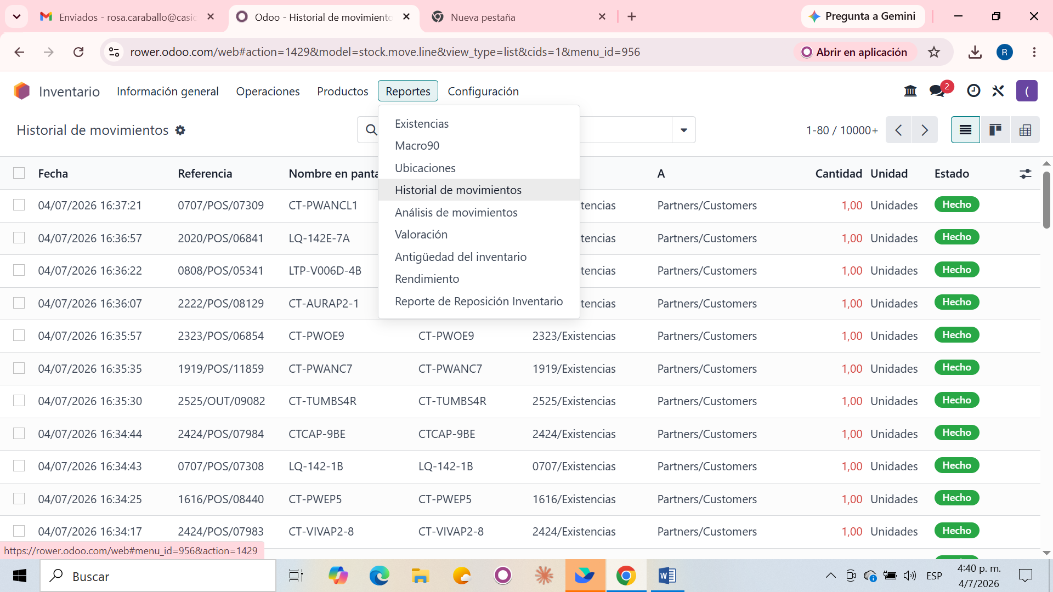
3.- AL SELECCIONAR HISTORIAL DE MOVIMIETOS SE MUESTRA LA SIGUIENTE PANTALLA.
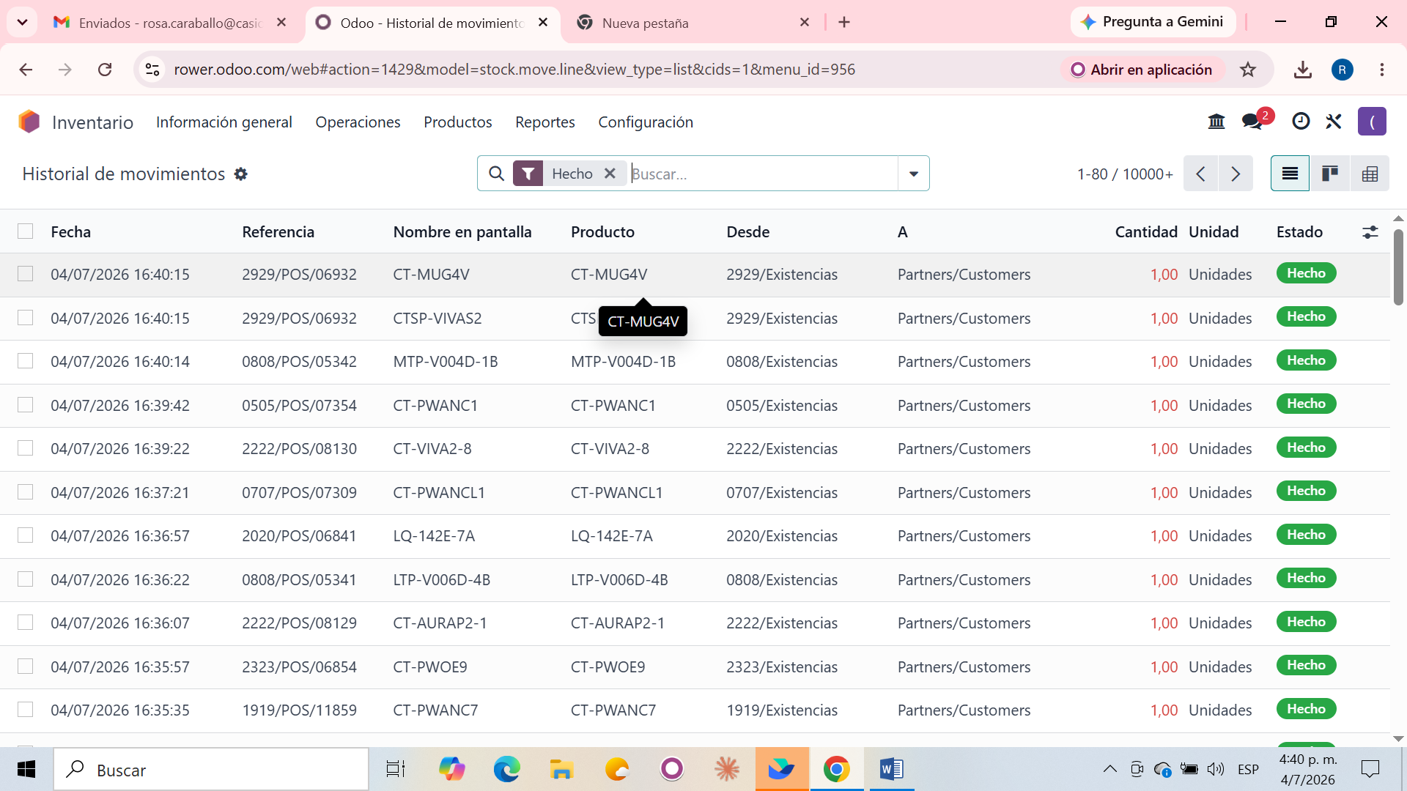
AQUÍ OBSERVA QUE APARECE EL FILTRO HECHO EN BUSCAR COLOCA LA BODEGA 0303 O CUALQUIER OTRA TIENDA COMO SE MUESTRA EN LA SIGUEINTE IMAGEN.
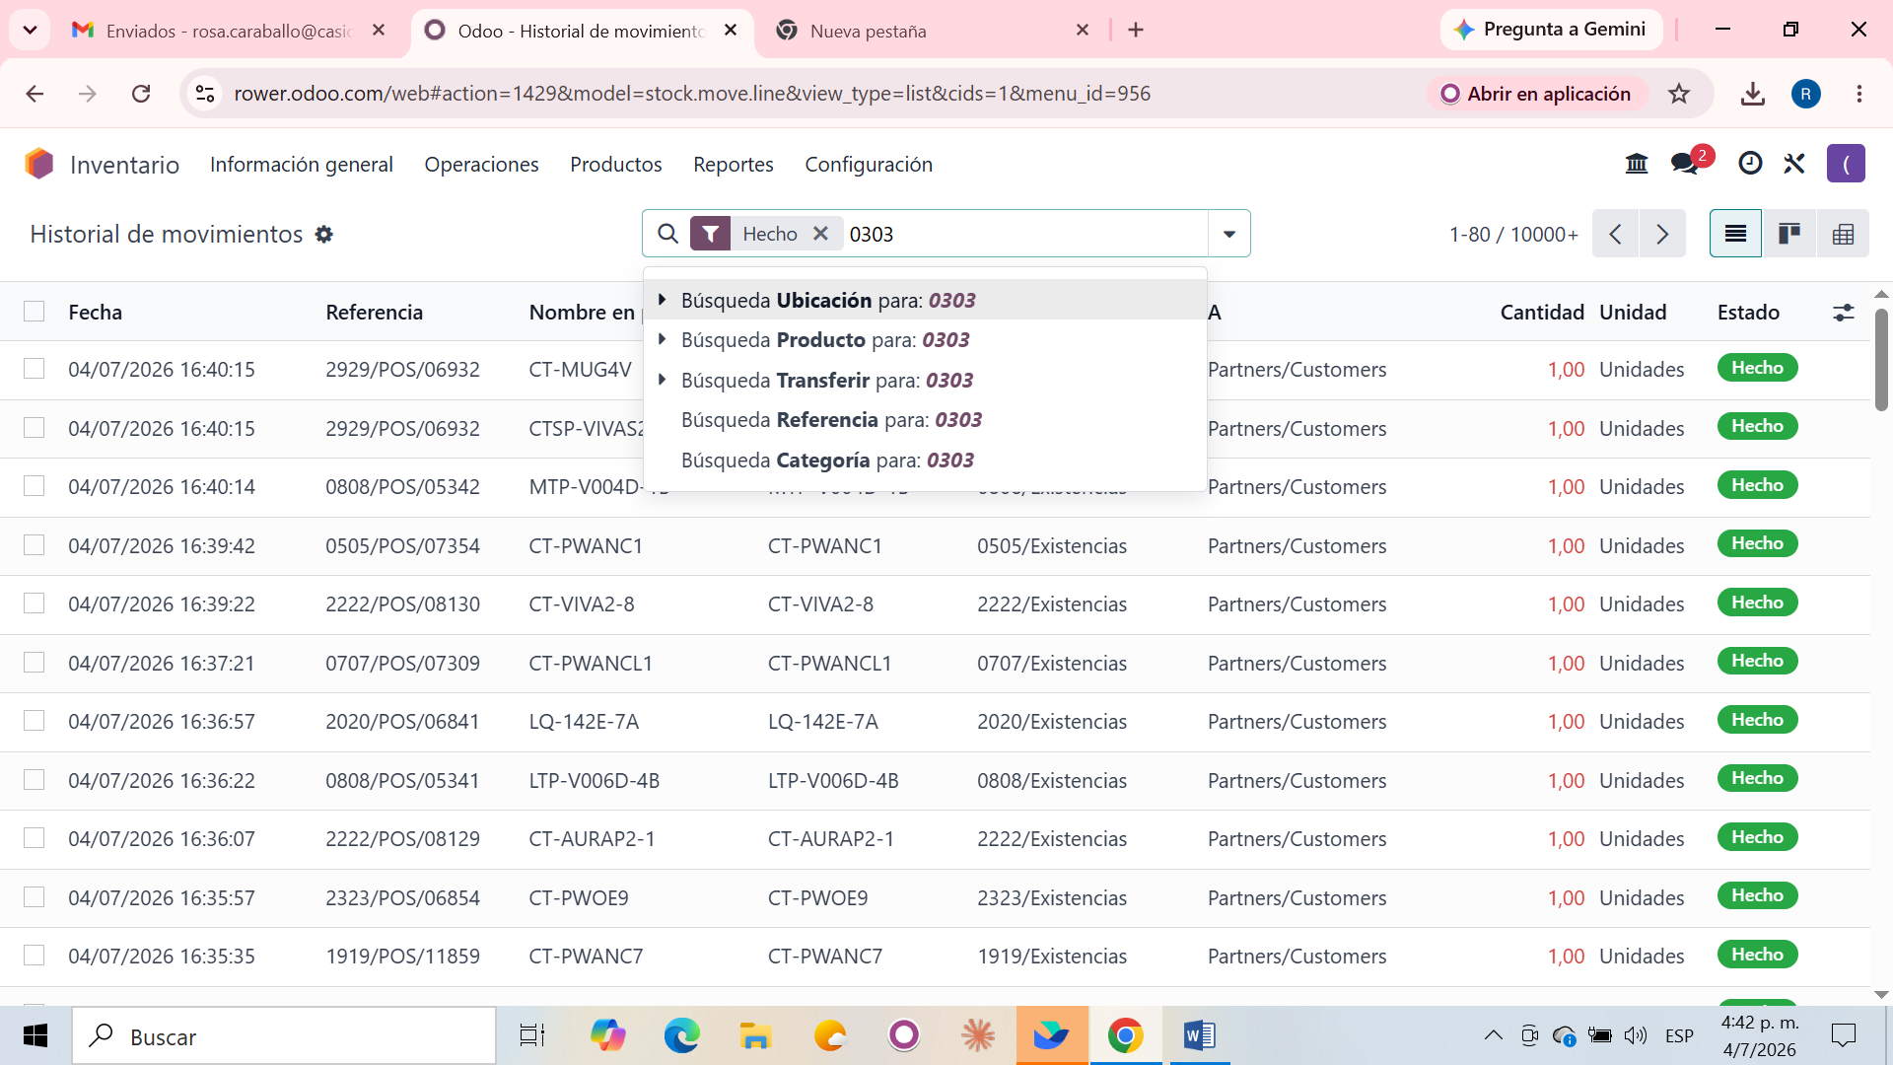
SELECCIONA UBICACIÓN 0303. DESPUES SE MUESTRA EL FILTRO Y PANTALLA COMO SE APRECIA EN LA SIGUIENTE IMAGEN.
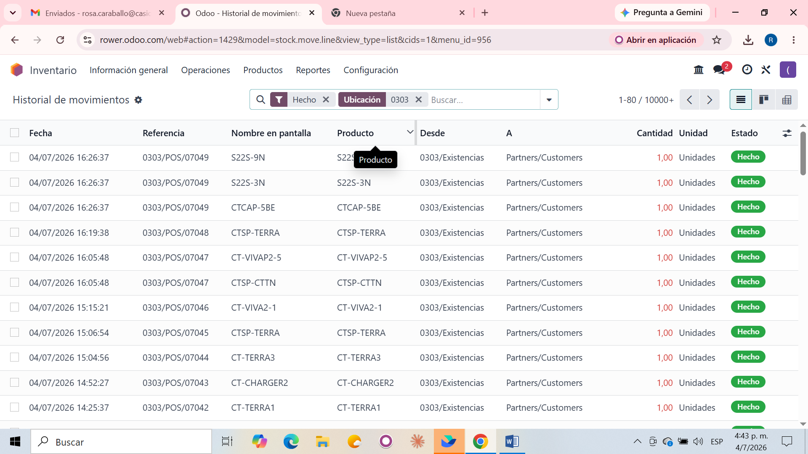
AQUÍ OBSERVA QUE EL FILTRO SE VA FORMANDO DE ESTA MANERA HECHO UBICACIÓN AHORA DEBEN COLOCAR EL PRODUCTO A BUSCAR, POR EJEMPLO: CTCAP-4E Y SELECCIONA PRODUCTO COMO SE MUESTRA EN LA SIGUIENTE IMAGEN.
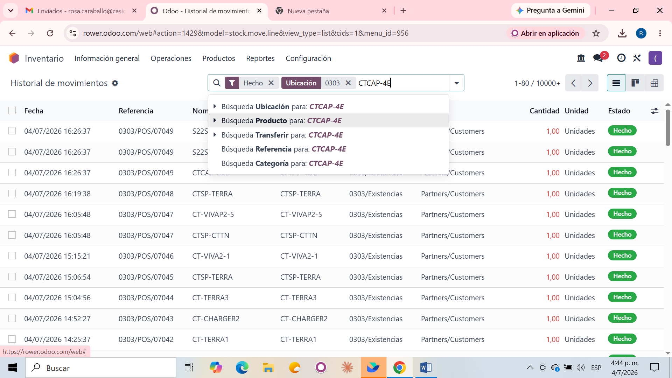
UNA VEZ SELECCIONADO EL PRODUCTO LA PANTALLA SE MUESTRA COMO APARECE ABAJO.
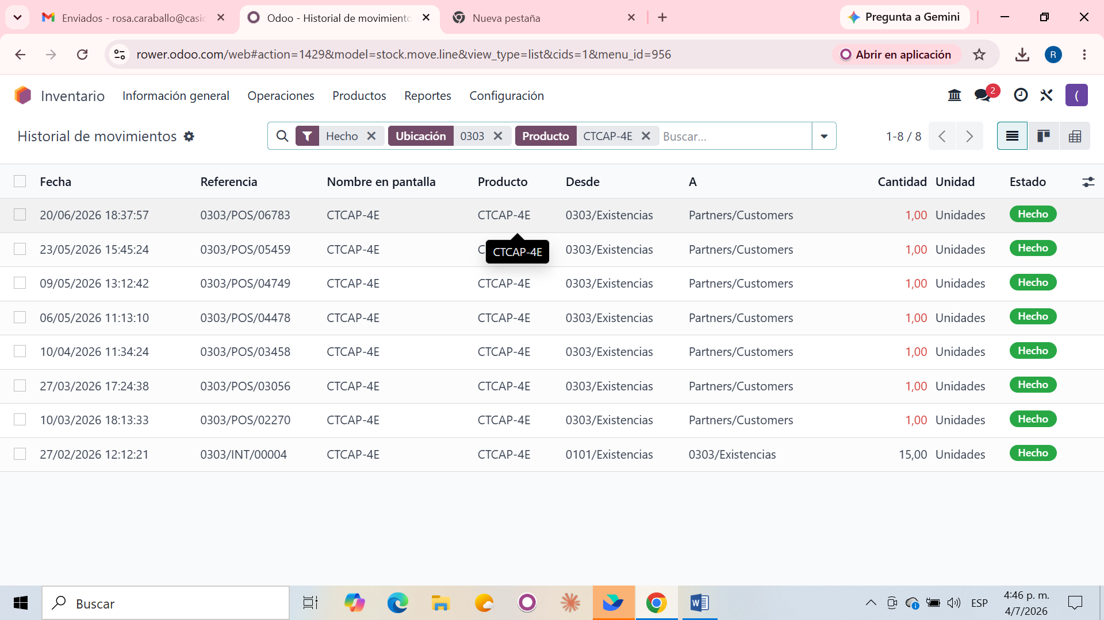
AQUÍ YA EL FILTRO FORMADO ES HECHO UBICACIÓN-PRODUCTO. ESTA IMAGEN MUESTRA TODOS LOS MOVIMIENTOS QUE HA TENIDO ESE PRODUCTO EN LA TIENDA O BODEGA. SE INTERPRETA DE LA SIGUIENTE MANERA: EL INICIO CON UN INVENTARIO DE 15 PIEZAS Y SE HAN VENDIDO 7 PIEZAS DESDE EL MES DE FEBRERO HASTA JUNIO DEL 2026. ES DECIR, DEBE TENER EN TIENDA 8 PIEZAS FISICAS QUE DEBE COINCIDIR CON SU EXISTENCIA TEORICA. LA CUAL PUEDE VER EN LA SIGUIENTE IMAGEN.
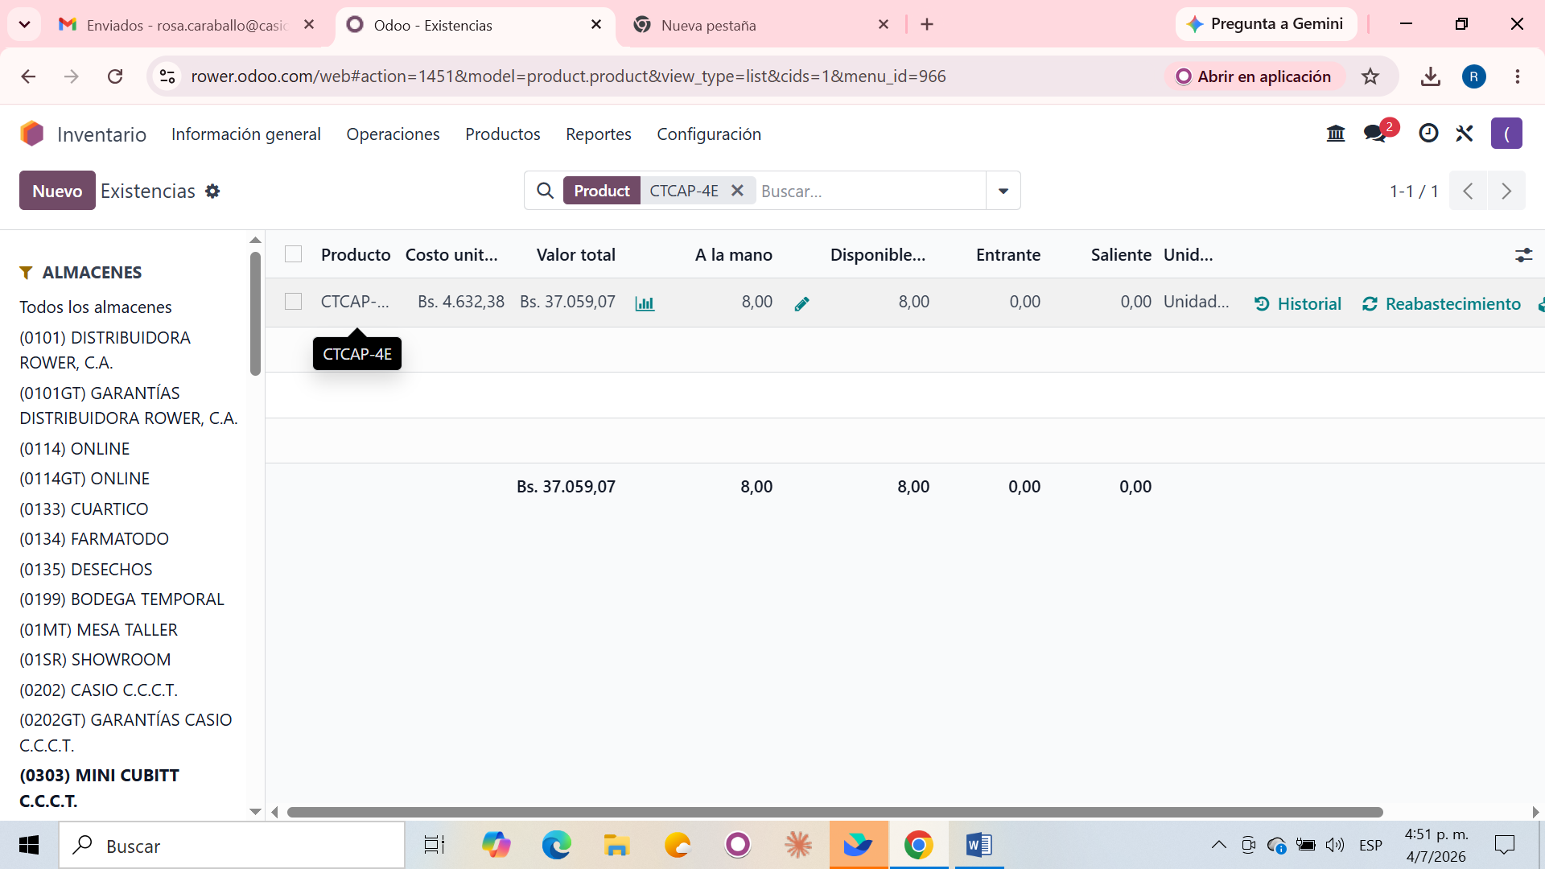
CORRECTAMENTE HAY 8 PIEZAS QUIERE DECIR QUE SUS MOVIMIENTOS INTERNOS ESTAN MUY BIEN Y SUS CANTIDADES TEORICA Y FISICAS COINCIDEN 8 PIEZAS.

Saludos Rosa Caraballo ( Supervisora de Tienda e Inventario).

